Spring annotation

- 为什么要使用注解？
因为配置文件太复杂，而且配置信息是有规律
- 加入注解的步骤：
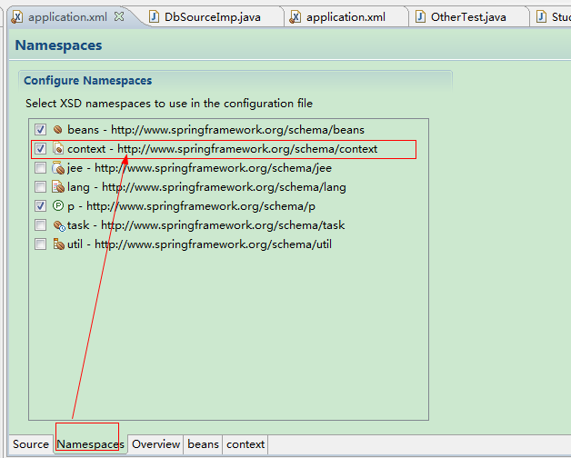

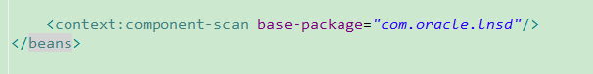
- @Component("dbSource") //可以标识任意
@Repository("studentDao") //标识dao的
@Service("studentService") //标识service的
@Autowired //负责注入，通过类型匹配来注入
@Resource(name="dbSource") //显示的指定bean的名
@Resource() //通过名称到对象工厂中找对应的bean，注入
二者的区别，Autowired默认通过类型匹配注入。Resource默认通过名称匹配来注入，如果通过名称注入失败？再通过类型匹配注入
- 注解和配置文件的地位完全相同，怎么选用？
- 如果易变的东西，放到xml中定义（例如UserDao和StudentDao），不易变的使用annotation
- 自己写的类尽量都使用注解，jar包中的类加入的工厂中，只能使用xml的形式。

